**ÍNDICE**

**GREEN GARDEN**

MEMORIA

Que para obtener el Título de:

L

TSU TI ÁREA DE DESARROLLO DE SOFTWARE MULTIPLATAFORMA

P R E S E N T A:

MARTINEZ LOPEZ IRVING 22393236

ERNESTO GUADALUPE MENDEZ MENDOZA 22393186

ROJAS CERÓN EMMANUEL FRANCISCO 22393185

Generación: 2022-2023

Cancún; Quintana Roo

Julio de 2023



Asesor académico: Lic. Liliana Ávila Galicia

Empresa: Green Garden.

Asesor empresarial: Mtro. Rafael Villegas Velasco



DATOS GENERALES DE LA EMPRESA iv

ANTECEDENTES HISTÓRICOS DE LA EMPRESA v

DESCRIPCIÓN DE LA EMPRESA vi

DESCRIPCIÓN DEL ÁREA DONDE SE REALIZARON LAS PRÁCTICAS PROFESIONALES vii

I. INTRODUCCIÓN 8

II. PLANTEAMIENTO DEL PROYECTO 9

Objetivo general 9

Objetivos específicos: 9

Justificación 9

Viabilidad del proyecto 10

III. MARCO TEÓRICO 11

3.1 Tema 11

3.2 Tema 11

3.3 Tema 11

IV. DESARROLLO DE ACTIVIDADES DEL PROYECTO 12

Alcance del proyecto 12

Metodología 12

V. RESULTADOS O PRODUCTOS OBTENIDOS 13

VI. CONCLUSIONES 14

FUENTES DE CONSULTA 15

ANEXOS 16

GLOSARIO 19

# DATOS GENERALES DE LA EMPRESA

Nombre de la empresa: Green Garden

Dirección: Calle Principal 123, Ciudad Cancún, País México

Sector y giro empresarial: Servicios de jardinería y paisajismo

Servicios que ofrecen:

1. Diseño y construcción de jardines

2. Mantenimiento y cuidado de áreas verdes

3. Instalación de sistemas de riego

4. Podas y tala de árboles

5. Control de plagas y enfermedades en plantas

6. Asesoramiento en selección de plantas y flores

Nombre del Proyecto: Green Garden

Asesor de la empresa: Liliana Avila Galicia

Cargo del Asesor Empresarial: Maestra de Tiempo Completo UT

ANTECEDENTES HISTÓRICOS DE LA EMPRESA

Green Garden es una empresa de jardinería con una rica historia que se remonta a sus humildes comienzos hace más de 20 años. Fundada en el año 2001 por dos apasionados amantes de la naturaleza, Juan Pérez y Ana López, la empresa comenzó como un pequeño negocio familiar en la ciudad de Ciudad X.

Desde el principio, Juan y Ana compartieron una visión común de crear espacios verdes hermosos y sostenibles que brindaran alegría y armonía a las personas y al medio ambiente. Con una dedicación inquebrantable y una ética de trabajo sólida, Green Garden comenzó a ganar reconocimiento y una reputación envidiable en el sector de la jardinería.

A medida que la empresa crecía, Green Garden se diversificó y amplió su cartera de servicios para satisfacer las crecientes demandas de sus clientes. A lo largo de los años, se especializaron en el diseño y construcción de jardines personalizados, la instalación de sistemas de riego eficientes y el mantenimiento profesional de áreas verdes tanto para clientes residenciales como comerciales.

Con el tiempo, Green Garden se ha convertido en un líder del sector de la jardinería, reconocido por su compromiso con la calidad, la creatividad en el diseño y la atención meticulosa a los detalles. Han trabajado en proyectos de envergadura, colaborando con arquitectos paisajistas de renombre y empresas de construcción para transformar espacios urbanos en oasis de vegetación y belleza natural.

Hoy en día, Green Garden cuenta con un equipo altamente capacitado de jardineros, paisajistas y técnicos en jardinería. Su compromiso con la sostenibilidad ambiental se refleja en su enfoque en el uso de prácticas ecológicas y materiales orgánicos en todos sus proyectos. Además, se mantienen a la vanguardia de las últimas tendencias en diseño de paisajes y tecnología verde para ofrecer soluciones innovadoras a sus clientes.

Green Garden continúa creciendo y expandiéndose, llevando su pasión por la jardinería a nuevos horizontes. Su objetivo es seguir creando espacios verdes excepcionales que mejoren la calidad de vida de las personas y promuevan la armonía entre el ser humano y la naturaleza.

DESCRIPCIÓN DE LA EMPRESA

Misión:

Nuestra misión en Green Garden es crear espacios verdes excepcionales que inspiren y conecten a las personas con la belleza de la naturaleza. Nos comprometemos a brindar servicios de jardinería de alta calidad, utilizando prácticas sostenibles y materiales respetuosos con el medio ambiente. Buscamos superar las expectativas de nuestros clientes, ofreciendo soluciones personalizadas y creativas que transformen sus espacios en entornos armoniosos y llenos de vida.

Visión:

Nuestra visión en Green Garden es convertirnos en líderes reconocidos en el sector de la jardinería, destacando por nuestra excelencia en el diseño y construcción de paisajes, así como por nuestra contribución a la preservación y protección del medio ambiente. Aspiramos a ser una referencia en el campo de la jardinería sostenible, impulsando la conciencia ambiental y la creación de entornos verdes en comunidades urbanas y rurales.

Políticas:

1. Calidad: Nos comprometemos a ofrecer servicios y productos de la más alta calidad, cumpliendo con los estándares profesionales y satisfaciendo las necesidades y expectativas de nuestros clientes.

2. Sostenibilidad: Promovemos prácticas sostenibles en todos nuestros proyectos, utilizando materiales ecológicos, técnicas de conservación de agua y promoviendo la biodiversidad en los espacios verdes.

3. Trabajo en equipo: Fomentamos un ambiente de colaboración y respeto mutuo entre nuestro equipo, reconociendo el valor de cada miembro y promoviendo el crecimiento personal y profesional.

4. Atención al cliente: Estamos comprometidos a brindar un servicio al cliente excepcional, escuchando activamente sus necesidades, brindando asesoramiento experto y garantizando su satisfacción en cada etapa del proyecto.

5. Innovación: Buscamos estar a la vanguardia de las tendencias y avances en el campo de la jardinería, incorporando nuevas técnicas, tecnologías y conceptos creativos en nuestros diseños y servicios.

Objetivos:

1. Mejorar la calidad y diversidad de nuestros servicios de jardinería para satisfacer las necesidades cambiantes de nuestros clientes.

2. Ampliar nuestra presencia en el mercado, tanto a nivel local como regional, mediante la captación de nuevos clientes y la fidelización de los existentes.

3. Promover la conciencia ambiental y la responsabilidad social a través de nuestros proyectos y actividades.

4. Fomentar el crecimiento y desarrollo profesional de nuestro equipo, proporcionando oportunidades de capacitación y promoción interna.

5. Mantener una sólida rentabilidad económica que nos permita invertir en la mejora continua de nuestros servicios y la adquisición de tecnología y equipos adecuados.

Estructura organizacional:

Green Garden cuenta con una estructura organizacional basada en equipos especializados en áreas como diseño, construcción, mantenimiento y administración. Está encabezada por un director general, seguido por gerentes de departamento y líderes de equipo. Fomentamos una cultura de trabajo en equipo y comunicación abierta, donde cada miembro del equipo tiene un papel importante en el logro de nuestros objetivos.

Infraestructura física:

Green Garden cuenta con instalaciones modernas que incluyen una oficina central para la administración, un vivero para el cultivo y mantenimiento de plantas, así como un almacén para equipos y suministros. Además, contamos con una flota de vehículos especializados y herramientas de jardinería de última generación para llevar a cabo nuestros proyectos de manera eficiente y profesional.

# 

# DESCRIPCIÓN DEL ÁREA DONDE SE REALIZARON LAS PRÁCTICAS PROFESIONALES

Nombre del área: Departamento de Tecnologías de la Información (TI)

Objetivos:

1. Garantizar la disponibilidad y el funcionamiento adecuado de los sistemas y equipos informáticos de la empresa.

2. Brindar soporte técnico a los usuarios internos en relación con el uso de hardware, software y redes.

3. Implementar y mantener medidas de seguridad informática para proteger los datos y la infraestructura tecnológica de la empresa.

4. Mejorar la eficiencia y productividad de la empresa mediante la implementación y optimización de soluciones tecnológicas.

Funciones generales del área:

1. Administrar y mantener los sistemas de hardware y software de la empresa, incluyendo servidores, computadoras, redes y dispositivos periféricos.

2. Brindar soporte técnico a los empleados en relación con el uso de aplicaciones informáticas, resolviendo problemas y proporcionando orientación.

3. Desarrollar e implementar políticas y procedimientos de seguridad informática para proteger la infraestructura tecnológica y los datos de la empresa.

4. Realizar copias de seguridad regulares de los datos y garantizar la recuperación en caso de fallas o desastres.

5. Evaluar y seleccionar nuevas soluciones tecnológicas que mejoren la eficiencia y productividad de la empresa.

6. Mantenerse actualizado sobre las tendencias y avances tecnológicos relevantes para el área de TI y proponer mejoras o actualizaciones según sea necesario.

Organigrama del área:

- Gerente de TI (Responsable del departamento de TI)

- Administrador de Sistemas (Encargado de la gestión y mantenimiento de los sistemas informáticos)

- Técnico de Soporte (Brinda soporte técnico a los usuarios internos)

- Especialista en Seguridad Informática (Encargado de la seguridad de la infraestructura y los datos)

- Desarrollador de Software (Encargado del desarrollo y mantenimiento de aplicaciones internas)

- Especialista en Redes (Responsable de la configuración y administración de la red)

- Analista de Sistemas (Encargado de la evaluación y selección de nuevas soluciones tecnológicas)

# INTRODUCCIÓN

Los motivos empresariales que despertaron el interés por desarrollar el proyecto de la aplicación web fueron la necesidad de mejorar la eficiencia y la comunicación interna, así como la oportunidad de ofrecer un servicio más accesible y conveniente para nuestros clientes.

A nivel personal, estábamos motivados por nuestra pasión por la tecnología y el deseo de aprovecharla para optimizar nuestros procesos y brindar una experiencia mejorada a nuestros usuarios.

El proyecto consistió en desarrollar una aplicación web que permitiera a nuestros empleados y clientes acceder y gestionar información relevante de forma centralizada. La aplicación incluía características como gestión de proyectos, seguimiento de tareas, calendario de eventos, comunicación interna y herramientas de colaboración.

El proyecto se llevó a cabo en un período de aproximadamente seis meses, con etapas de análisis, diseño, desarrollo e implementación.

El contenido de la memoria se estructuró en los siguientes capítulos:

1. Introducción: Descripción del contexto empresarial y los motivos que impulsaron el desarrollo de la aplicación web.

2. Objetivos: Establecimiento de los objetivos del proyecto, tanto a nivel empresarial como a nivel de usuarios y clientes.

3. Metodología: Descripción de la metodología utilizada para el desarrollo de la aplicación web, incluyendo las etapas y herramientas empleadas.

4. Análisis de requerimientos: Detalle de los requerimientos identificados, tanto de los empleados como de los clientes, y su priorización.

5. Diseño: Explicación de la arquitectura de la aplicación web, los flujos de información y la interfaz de usuario.

6. Desarrollo e implementación: Descripción del proceso de desarrollo de la aplicación, las tecnologías utilizadas y los retos enfrentados. Además, se detallan los pasos para la implementación de la aplicación y las pruebas realizadas.

7. Resultados y conclusiones: Presentación de los resultados obtenidos, incluyendo mejoras en la eficiencia interna, mayor satisfacción de los clientes y facilitación en la comunicación. Se concluye con una evaluación general del proyecto y recomendaciones para futuras mejoras.

En resumen, el proyecto de la aplicación web tuvo como objetivo principal mejorar la eficiencia y la comunicación en la empresa, brindando a los empleados y clientes una herramienta centralizada para la gestión de proyectos y la colaboración. La metodología empleada permitió un desarrollo estructurado y los resultados obtenidos fueron positivos, con mejoras en los procesos internos y una mayor satisfacción de los usuarios

# PLANTEAMIENTO DEL PROYECTO

## Objetivo general

Elaborar una aplicación web en el área de comunicaciones de Green Garden mediante la implementación de las siguientes tecnologías: HTML, CSS y JavaScript para impulsar la venta online de productos de la empresa, a un público general y brindar un mejor servicio.

Qué pretendes lograr mediante el proyecto a realizar. Debe contener un propósito innovador y acorde a tu perfil de formación, que se verá reflejado en tus conclusiones, diséñalo con precisión, claridad y verifica que tenga consistencia y coherencia dentro de todo el trabajo.

Regla para redactar objetivo:

Debe iniciar con un verbo en infinitivo (que permita observar el desempeño=competencia), que exprese el producto (qué), la intención (para qué) y el contexto (dónde) del proyecto.

Ejemplo:

|  |  |  |  |  |
| --- | --- | --- | --- | --- |
| **Acción (qué hacer)** | **Aspecto (en relación a qué…)** | **Lugar (dónde)** | **Teoría (con base en qué…)** | **Finalidad (para que…)** |
| Elaborar | una aplicación web | en el área de comunicaciones de Green Garden | mediante la implementación de las siguientes tecnologías: HTML, CSS y JavaScript | para impulsar la venta online de productos de la empresa, a un público general y brindar un mejor servicio. |

## Objetivos específicos:

1. Analizar el escenario que nos planteó la empresa y asignar actividades al equipo.
2. Diseñar los mockups del sitio web.
3. Realizar el index y los demás apartados del sitio web.
4. Realizar pruebas de funcionabilidad.
5. Enlazar la página a la base de datos y buscar un servidor para el sitio.
6. Lanzar el sitio a la red.

Redactar siguiendo la regla para elaborar objetivos.

Los objetivos específicos se redactan con base en el objetivo general, y en conjunto permiten alcanzar mediante diferentes etapas o momentos a este último.

## Justificación

# 1. Justificación:

# - Identificar y describir el grado de insatisfacción de los beneficiarios con los resultados o la situación actual de la aplicación Green Garden.

# - Realizar un análisis detallado utilizando datos, cifras, fotografías, etc., para fundamentar la necesidad de llevar a cabo el proyecto.

# - Enfatizar la importancia de mejorar la aplicación y cómo contribuirá al desarrollo de la empresa y al impacto positivo en diversos aspectos, como social, humano, económico, administrativo, ético, tecnológico y ambiental.

# 2. Viabilidad del proyecto:

# - Evaluar y destacar los recursos humanos necesarios para llevar a cabo la mejora de la aplicación Green Garden, considerando las habilidades y conocimientos requeridos.

# - Identificar los recursos materiales necesarios, como equipos de computación, software especializado y otros elementos técnicos.

# - Determinar los recursos tecnológicos necesarios, como servidores, bases de datos y herramientas de desarrollo.

# - Estimar los recursos financieros requeridos, incluyendo presupuesto para contratación de personal, adquisición de equipos y licencias de software, entre otros.

# - Establecer un cronograma de tiempo que indique los plazos y etapas necesarios para llevar a cabo el proyecto de mejora de la aplicación Green Garden.

# 3. Impacto:

# - Definir los resultados esperados de la intervención en la aplicación Green Garden desde el departamento de TI.

# - Analizar el impacto esperado en términos de mejoras en la usabilidad, funcionalidad y rendimiento de la aplicación.

# - Evaluar el impacto positivo en el departamento de TI, considerando la optimización de procesos, reducción de errores y aumento de la eficiencia.

# - Considerar el impacto social, al facilitar el acceso y uso de la aplicación a un mayor número de usuarios y promover prácticas sostenibles.

# - Evaluar el impacto económico, analizando posibles incrementos en la productividad y reducción de costos asociados al mantenimiento y soporte de la aplicación.

# - Considerar el impacto ético, asegurando el cumplimiento de estándares de privacidad, seguridad y protección de datos.

# - Evaluar el impacto tecnológico, al incorporar nuevas tecnologías, actualizaciones y mejoras en la aplicación Green Garden.

# - Analizar el impacto ambiental, considerando medidas de sostenibilidad y reducción de huella ecológica en el desarrollo y uso de la aplicación.

# MARCO TEÓRICO

# Para fundamentar el proyecto de la aplicación web, se utilizarán las siguientes teorías y enfoques:

# 3.1 HTML: HTML es el lenguaje con el que se define el contenido de las páginas web. Básicamente se trata de un conjunto de etiquetas que sirven para definir el texto y otros elementos que compondrán una página web, como imágenes, listas, vídeos, etc. [1]

# 3.2 JavaScript: JavaScript es un lenguaje de programación que los desarrolladores utilizan para hacer páginas web interactivas. Desde actualizar fuentes de redes sociales a mostrar animaciones y mapas interactivos, las funciones de JavaScript pueden mejorar la experiencia del usuario de un sitio web. [2]

# 3.3 CSS: CSS son las siglas en inglés para «hojas de estilo en cascada» (Cascading Style Sheets). Básicamente, es un lenguaje que maneja el diseño y presentación de las páginas web, es decir, cómo lucen cuando un usuario las visita. Funciona junto con el lenguaje HTML que se encarga del contenido básico de las páginas. [3]

# 3.4 React: React es una librería para crear interfaces de usuarios con código abierto, es decir, que está a disposición de cualquier programador para que use sus recursos e incluso haga colaboraciones. Esta biblioteca fue lanzada en el año 2013, por los desarrolladores de Facebook, con base en el lenguaje JavaScript. [4]

# DESARROLLO DE ACTIVIDADES DEL PROYECTO

## Alcance del proyecto

El sitio web estará enfocado en la venta online de productos de jardinería contando con diferentes apartados como los pueden ser: Plantas, Flores, Arboles o Hierbas aromáticas. Se podrá ver una vista de los productos más vendidos del sitio en el inicio para que el cliente pueda ver la tendencia de compra que tienen los demás usuarios. El usuario podrá registrarse e iniciar sesión en el sitio para que pueda realizar las compras con mayor seguridad y con sus datos, aparte el usuario que será administrador del sitio tendrá accesos que el usuario normal no tendrá, un ejemplo de ello sería tener un dashboard y ahí poder agregar productos, categorías, usuarios así como también borrar y actualizar.

## Metodología

Metodología de Cascada:

## El método de cascada se basa en que los equipos sigan una secuencia de pasos y nunca avancen hasta que se haya completado la fase anterior. Esta metodología, en su forma tradicional, no deja prácticamente ningún lugar para cambios o revisiones imprevistos. La cascada se basa en que los equipos sigan una secuencia de pasos y nunca avancen hasta que se haya completado la fase anterior. Esta estructura es apta para proyectos más pequeños con entregables que son fáciles de definir desde el inicio.

Ben Aston The Digital Project Manager explica: "El diagrama de cascada" suele verse con cierto desprecio como un enfoque de gestión de proyectos tradicional, ineficiente y fuera de moda. No obstante, puede ser una metodología útil y predecible si los requisitos son fijos, están bien documentados y son claros, si la tecnología se entiende y es madura, si el proyecto es corto, y si no se obtiene ningún valor adicional de "ser ágil".

* Recopilación de los requisitos y la documentación
* Diseño del sistema
* Implementación
* Pruebas
* Entrega/implementación
* Mantenimiento

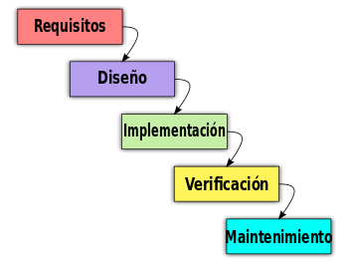

**EVIDENCIAS**

Mockups en figma:

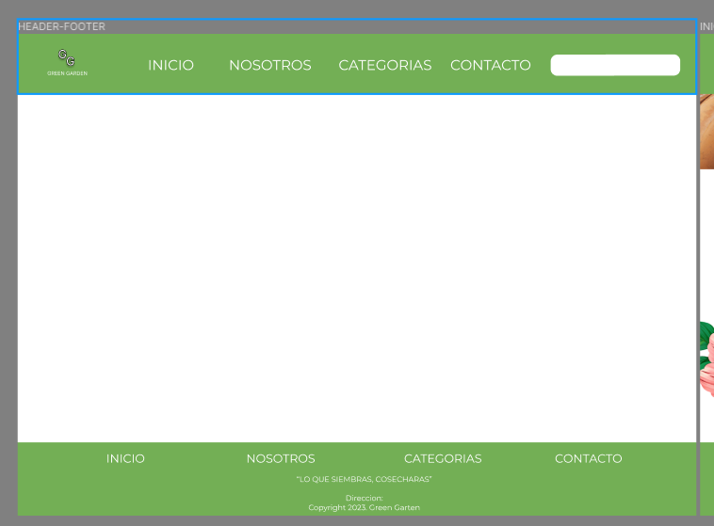

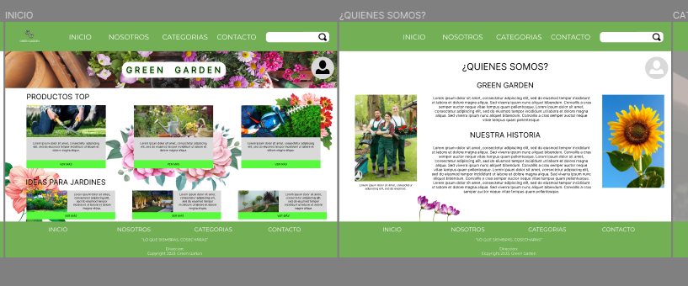

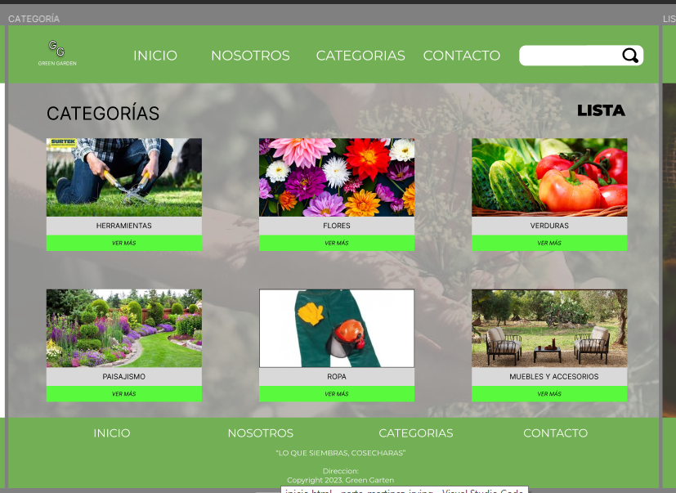

Proyecto hecho en HTML:

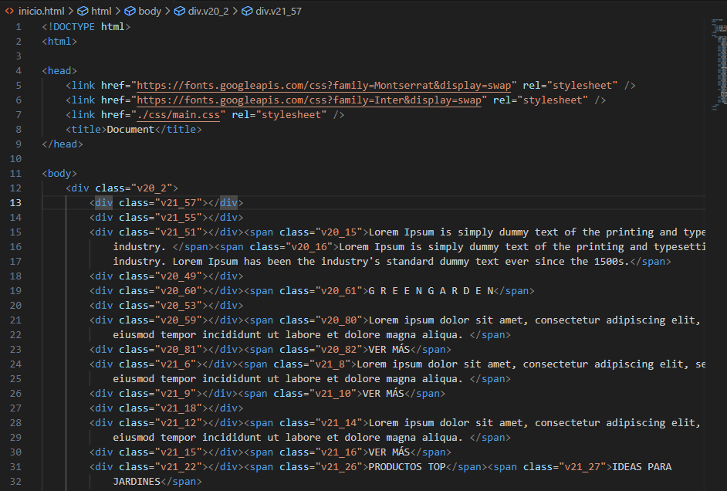Inicio:

CSS Inicio:

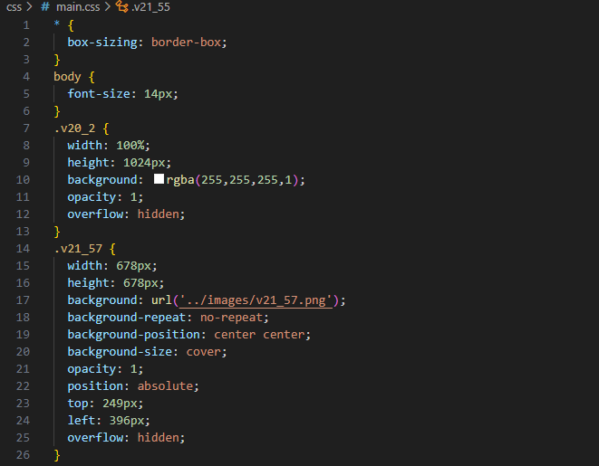

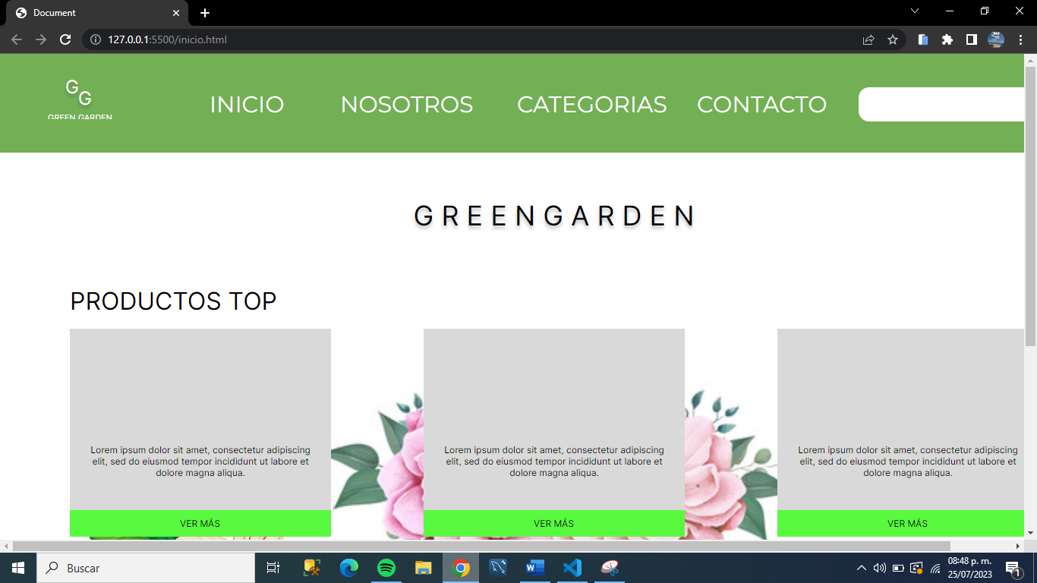

Categorías:

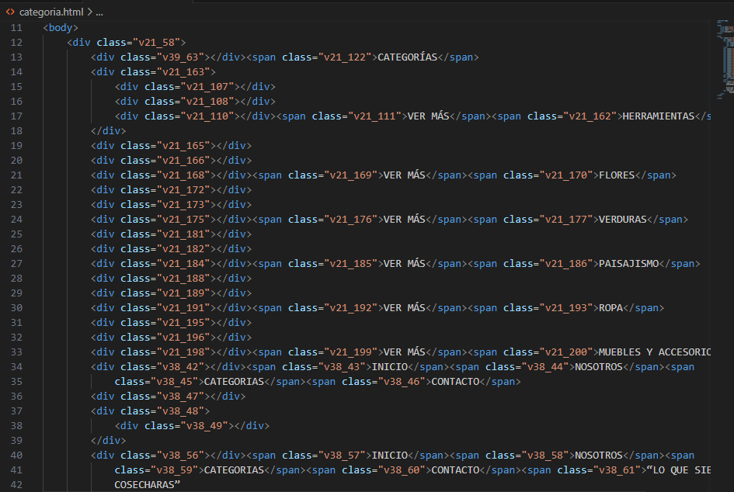

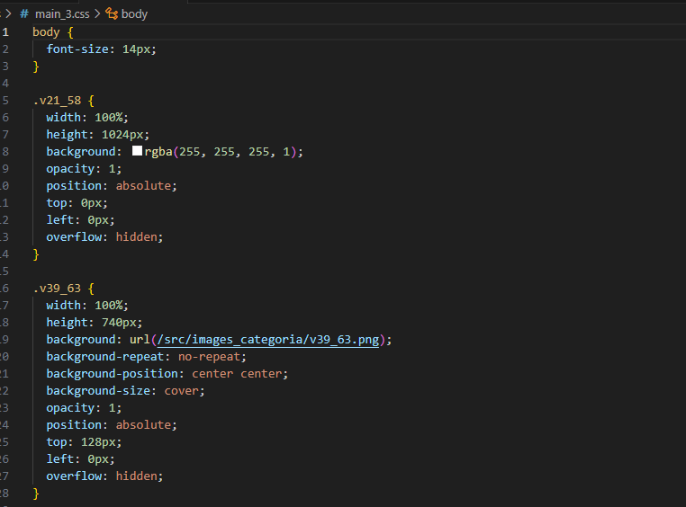CSS Categorías:

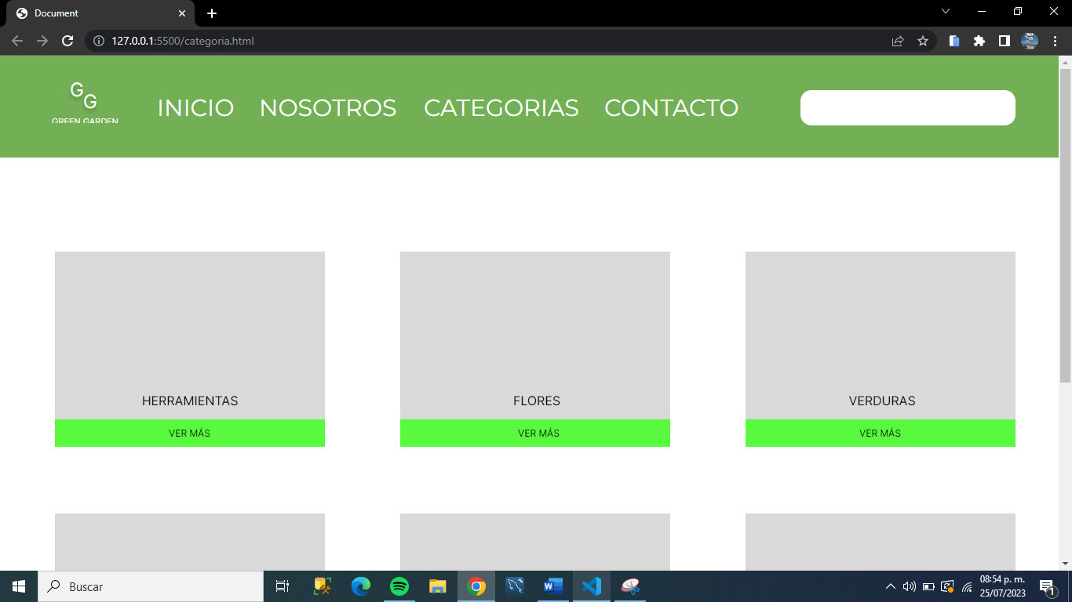

Proyecto hecho en React:

Inicio:

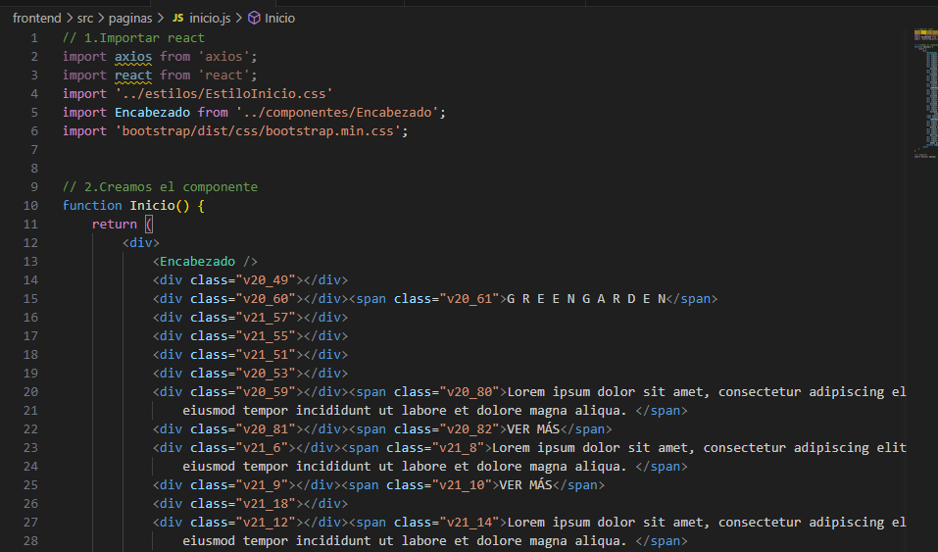

CSS Inicio:

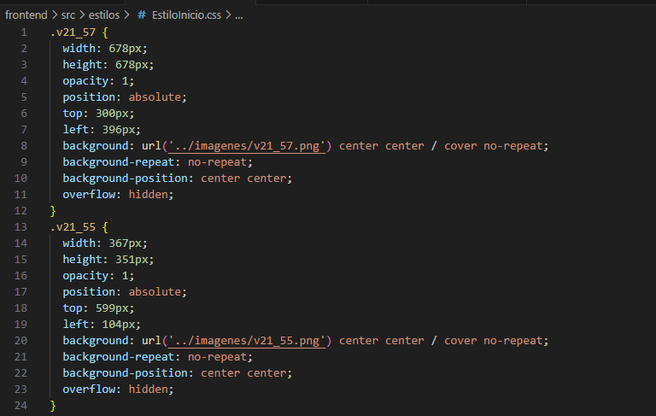

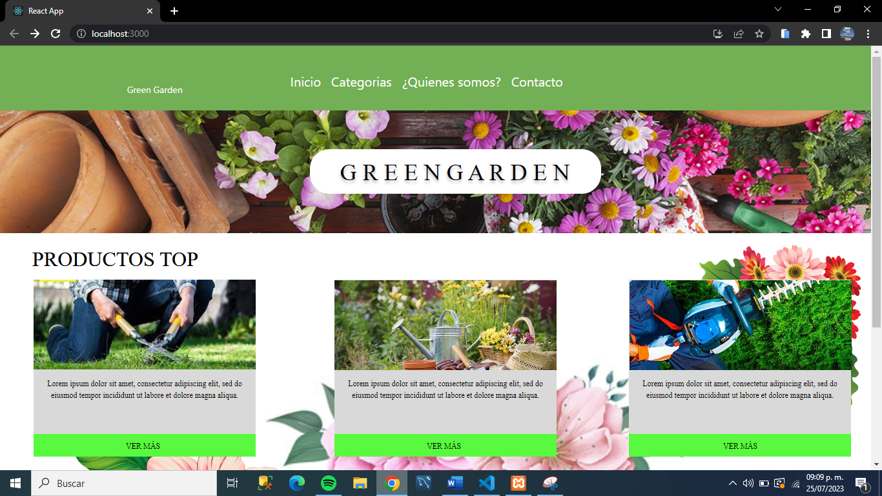

¿Quiénes somos?:

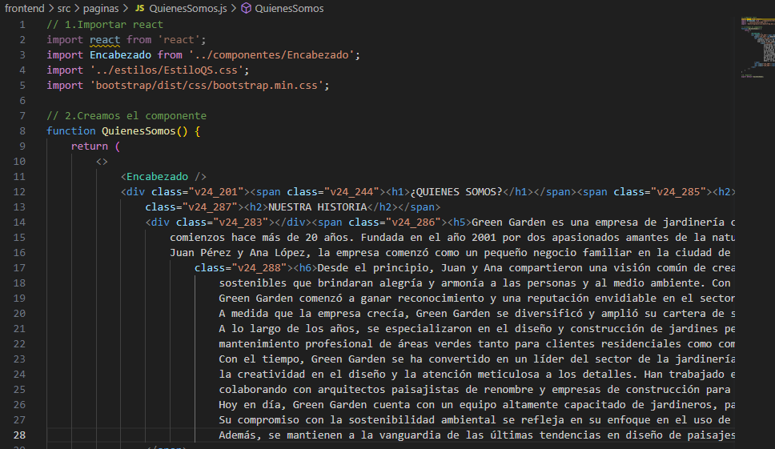

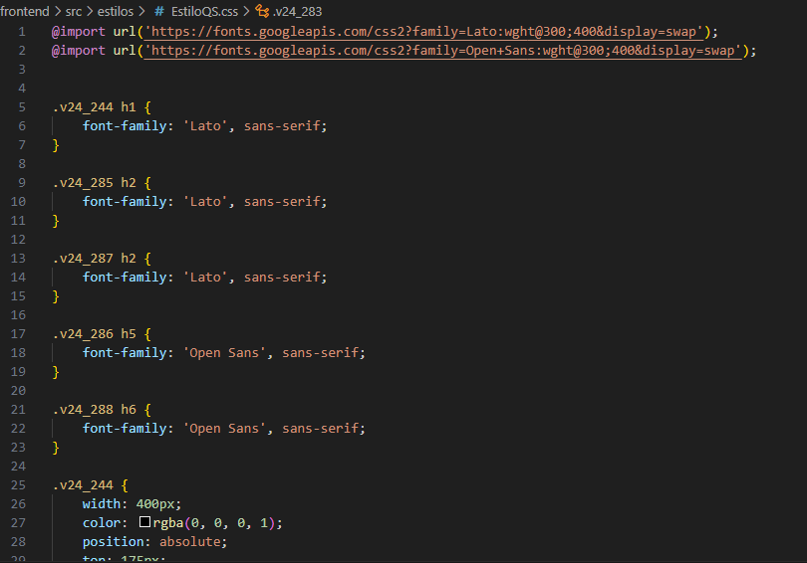CSS ¿Quiénes somos?

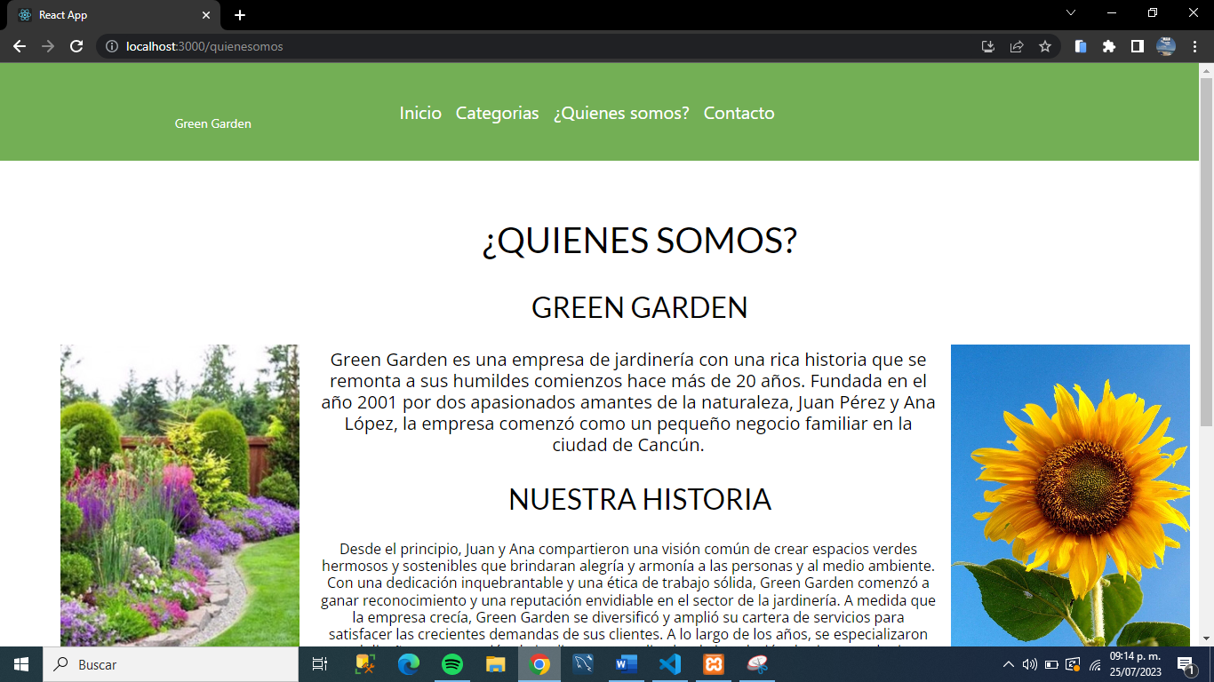

Proyecto React Final:

# 

# RESULTADOS O PRODUCTOS OBTENIDOS

El objetivo se logró satisfactoriamente completando el proyecto y cumpliendo con los objetivos establecidos desde un principio. Hubo algunas dificultades ya que al principio teníamos una idea en la mente la cual plasmamos en los mockups y queríamos materializar esas ideas, ya que al principio usamos HTML puro pero eso solo era una prueba para acostumbrarnos a una nueva tecnología como lo es React. En React trabajamos todo el proyecto siguiendo la lógica de trabajar bajo los principios de esa librería de JavaScript, al principio a uno de los integrantes del equipo de trabajo se le hizo un poco complicado trabajar bajo esta tecnología ya que aun no comprendía muy bien la lógica. Tuvimos unos cuantos problemas con las fechas de entrega y con la exposición del proyecto final porque aún no teníamos completo el proyecto. Pero pudimos resolver esos problemas y entregar el proyecto. Entre los logros obtenidos podemos encontrar que las pruebas de funcionalidad fueron exitosas, todo lo que nos propusimos por ejemplo realizar CRUD de los productos, categorías y usuarios, proteger las rutas que solo son accesibles si eres administrador, poder iniciar sesión, registrarse hasta poder pagar en paypal se pudo resolver de manera eficiente. Recibimos muchos comentarios sobre todo de la parte del diseño ya que en partes del sitio web estaba sobrecargado de elementos innecesarios, pudimos resolverlos a tiempo y mejorar en la parte visual del sitio.

# CONCLUSIONES

El resultado del proyecto podrá acercar a otras empresas que quieran incursionar en el mundo de la digitalización a tener sus propios sitios web que les ayuden a mejorar sus ventas y tener en un futuro mas ingresos y tener una mejor posición en el mercado. Ya que el internet está al alcance de todos y cualquiera que busque en su navegador de su preferencia pueda encontrar el sitio que nosotros realizamos. Se pudo implementar bien varios elementos externos del sitio que fueron usados para ahorrar tiempo y esfuerzo como lo puede ser el método de pago que lo hace mediante paypal o bien el sistema de envío de formulario a un correo electrónico.

Aprendimos mucho sobre el trabajo en equipo y la importancia de seguir con un cronograma de actividades, al igual que la distribución del trabajo para que todos pudiéramos trabajar en conjunto y entregar en tiempo y forma el proyecto. Pudimos observar que es muy importante realizar pruebas y tomar en cuenta cada mínimo detalle antes de presentar el proyecto ya que siempre puede haber contra tiempos que nos pueden perjudicar y quedar mal con la empresa.

# FUENTES DE CONSULTA

# Bibliografía

|  |  |
| --- | --- |
| [1] | Desarrolloweb, «Desarrolloweb,» Desarrolloweb, 1 Enero 2001. [En línea]. Available: https://desarrolloweb.com/articulos/que-es-html.html. [Último acceso: 28 Junio 2023]. |
| [2] | Amazon, «¿Qué es JavaScript?,» Amazon, 1 Enero 2023. [En línea]. Available: https://aws.amazon.com/es/what-is/javascript/#:~:text=JavaScript%20es%20un%20lenguaje%20de,usuario%20de%20un%20sitio%20web.. [Último acceso: 28 Junio 2023]. |
| [3] | Hubspot, «Introducción al CSS: qué es, para qué sirve y otras 10 preguntas frecuentes,» Hubspot, 1 Enero 2022. [En línea]. Available: https://blog.hubspot.es/website/que-es-css#:~:text=CSS%20son%20las%20siglas%20en,contenido%20b%C3%A1sico%20de%20las%20p%C3%A1ginas.. [Último acceso: 28 Junio 2023]. |
| [4] | Hubspot, «¿Qué es React y para qué?,» Hubspot, 1 Enero 2022. [En línea]. Available: https://blog.hubspot.es/website/que-es-react#:~:text=React%20es%20una%20librer%C3%ADa%20para,base%20en%20el%20lenguaje%20JavaScript.. [Último acceso: 28 Junio 2023]. |

# ANEXOS

**Anexo 1. Carta de Aprobación de Memoria**

**Anexo 2. Carta Autorización de Digitalización**

**Anexo 3. Escribir nombre de anexo**

En este rubro presentarán: Carta de Aprobación de Memoria, Carta de Autorización de Digitalización de Memoria, los manuales, procedimientos, formatos y/o documentos a los que se hace referencia, los cuales para no distraer la atención del lector se considera conveniente enviarlos al final del trabajo.

**Anexo 1. Carta de Aprobación de Memoria**

**Anexo 2. Carta Autorización de Digitalización**

# GLOSARIO

Escribir

En este apartado se incluyen las palabras técnicas empleadas en el desarrollo del proyecto, en orden alfabético.

**Nota:** formato del documento**.**

* Entregar el archivo para revisión y validación en Word versión 2007, con la finalidad de que no se alteren los documentos.
* Se debe de llevar el mismo estilo de redacción en todo documento de la memoria con tipo de fuente Arial 12 puntos.
* El inicio de cada apartado en una nueva página.
* Los títulos deberán estar escritos en mayúsculas en negritas a 14 puntos, alineados a la izquierda.
* Los subtítulos deberán estar escritos en mayúsculas y minúsculas en negritas a 12 puntos, alineados a la izquierda.
* El interlineado debe ser de 1.15
* Espaciado a 12 puntos
* Margen superior e inferior 2.5 cm, margen izquierdo y derecho 3 cm.